Contribución Local: Impuesto Predial

CUESTIONARIO EJERCICIO 2024

Entidad Federativa: Veracruz, Ver.

1. Señale los elementos constitutivos vigentes durante el año que se informa del Impuesto Predial, indicando el ordenamiento legal y el número de artículo en el que se establece. (Es necesario que se anexen los ordenamientos legales donde se precisan, en caso de ser diferentes entre los municipios, agrúpelos por similitud y señale las diferencias entre ellos).

R= Articulo 113 al 129 del Código numero 543 Hacendario para el Municipio de Veracruz y articulo 5 de Ley de Ingresos para el Municipio de Veracruz para el ejercicio fiscal 2023.

2. Indique si hubo modificaciones en los valores unitarios para inmuebles urbanos y semiurbanos (terreno y construcción) y rústicos, que sirven de base para el cálculo de los impuestos que gravan la propiedad inmobiliaria (en caso de que algún municipio presente variaciones significativas informar a detalle).
R= Durante el ejercicio fiscal 2024 no se realizaron modificaciones en los valores unitarios para inmuebles urbanos, suburbanos y rústicos en el municipio de Veracruz, estando vigentes los valores autorizados por la legislatura para el ejercicio 2020. Se anexa dicha Gaceta.

3. Mencione los tipos de predios, número de cuentas y el valor de la facturación que existen en el estado:

Ref. | Tipo | Número de Cuentas |  |  |  | Valor de Facturación
 |  | Año que informa  2024 | Año anterior al que informa  2023 | Var. Abs. | Var. Rel. | Año que se informa  2024 | Año anterior al que se informa  2023 | Var. Abs. | Var. Rel.
1 | Urbano | 272,600 | 270,009 | 2,591 | 0.96% | 230,320,995.52 | 227,178,443.11 | 3,142,552.41 | 1.38%
2 | Semiurbano | 6,527 | 6,449 | 78 | 1.21% | 31,420,089.00 | 31,864,944.79 | -444,855.79 | -1.40%
3 | Rústico | 1,104 | 1,101 | 3 | 0.27% | 6,191,993.98 | 5,833,301.36 | 358,692.62 | 6.15%
4 | Agrícola | 0 | 0 |  |  | 0 | 0
5 | Ejidal | 0 | 0 |  |  | 0 | 0
6 | Otro | 0 | 0 |  |  | 0 | 0
Total |  | 280,231 | 277,559 | 2,672 | 0.96% | 267,933,078.50 | 264,876,689.26 | 3,056,389.24 | 1.15%

4. Señale los elementos constitutivos del impuesto predial vigentes en el año que se informa para el caso de inmuebles urbanos edificados, semiurbanos edificados, rústicos y agrícolas (en caso de que exista modificación en algún municipio en cuanto al sujeto o base, informar a detalle de éste):

CÓDIGO HACENDARIO PARA EL MUNICIPIO DE VERACRUZ, ESTADO DE VERACRUZ DE IGNACIO DE LA LLAVE:

Artículo 114.-Son sujetos del Impuesto Predial:
I. Los propietarios o poseedores de predios urbanos, suburbanos o rurales;
II. Los propietarios o poseedores de predios ejidales o comunales;
III. Los poseedores que, por cualquier título, tengan la concesión o permiso del uso, goce y destino de bienes de dominio público de la Federación, Estado o Municipio;
IV. Los copropietarios y los coposeedores;
V. Los nudopropietarios, los titulares de certificados de vivienda y de participación inmobiliaria; y
VI. El fideicomitente y, en su caso, el fiduciario, en tanto no le transmitan la propiedad del predio al fideicomisario o a otras personas, en cumplimiento al contrato de fideicomiso.

Artículo 116.-Son base del Impuesto Predial, los valores catastrales o catastrales provisionales que se determinen conforme a la Ley de Catastro…

Artículo 117.- El impuesto predial se causará anualmente y se liquidará y se pagará conforme a la tasa que sobre la base gravable autorice el Congreso en la Ley de Ingresos del municipio para el ejercicio fiscal de que se trate:

Artículo 118.-El pago del Impuesto Predial será semestral y se realizará dentro de los meses de enero y julio de cada año, en la Tesorería u oficinas autorizadas.

Municipio | Sujeto | Base | Tasa |  |  |  |  |  |  |  | Época de pago
 |  |  | Urbanos Edificados |  | Semiurbanos Edificados |  | Rústicos |  | Agrícolas
 |  |  | Año que se informa  2024 | Año anterior  2023 | Año que se informa  2024 | Año anterior  2023 | Año que se informa  2024 | Año anterior  2023 | Año que se informa  2024 | Año anterior  2023
VERACRUZ | LOS CONTEMPLADOS EN EL ARTICULO 114 DEL CODIGO HACENDARIO | VALOR CATASTRAL  TOTAL | 1.150 | 1.150 | 0.700 | 0.700 | 4.500 | 4.500 | 1.400 | 1.400 | ENERO Y  JULIO

Las tasas y tarifas del impuesto predial se encuentran establecidas en el artículo 5 de Ley de ingresos correspondiente a los años solicitados. Se anexo las Leyes de Ingresos de los ejercicios 2023 y 2024.

5. En el caso de viviendas de interés social y popular, cuya forma de pago sea a través de cuota mínima, señale por municipio, el monto de ésta; así como la del ejercicio inmediato anterior (en caso de aplicar otro procedimiento especificar).

R= En el artículo 122, del Código Hacendario para el municipio de Veracruz dispone lo siguiente:
Artículo 122.-El impuesto anual a pagar no podrá ser menor a tres salarios mínimos, excepto lo dispuesto por el artículo 118 de este Código.
Artículo que no ha sufrido modificaciones por lo tanto la cuota mínima para los años 2023 y 2024 son 3 UMAS.
Hay que tener previsto que en el mes de febrero la UMA sufre cambios, porque el monto inicial al año será diferente al cierre de año.

Municipio | Cuota Mínima  Enero |  | Var. Abs. | Var. Rel.
 | 2024 | 2023
Veracruz | 311.22 | 288.66 | 22.56 | 7.81%
Municipio | Cuota Mínima  Febrero-Diciembre |  | Var. Abs. | Var. Rel.
 | 2024 | 2023
Veracruz | 325.71 | 311.22 | 14.49 | 4.56%

En la siguiente tabla se proporcionan los datos de las cuentas catastrales que pagan con la cuota mínima y son de tipo interés social y popular.

Municipio | Cuentas |  | Var. Abs. | Var. Rel.
 | Tipo interés social
 | 2023 | 2024
Veracruz | 16,762 | 25,140 | 8,378 | 49.98%
Municipio | Cuentas |  | Var. Abs. | Var. Rel.
 | Tipo popular
 | 2023 | 2024
Veracruz | 7,175 | 9,482 | 2,307 | 32.15%

6. Si en los dos últimos años se realizaron cambios en los ordenamientos jurídicos del impuesto predial, es necesario que elabore un cuadro en el que se describa cuales fueron éstos.
No se realizaron cambios en el periodo 2023-2024

7. En el caso de que durante el transcurso del año que se informa y del año inmediato anterior al que se informa, se haya creado fraccionamientos o complejos casa habitacionales, señale:

Municipio | Nombre Fracc. | No. Viviendas | Tipo de viviendas | Recaudación
Veracruz | Conjunto Urbano Condominal (CUC) | 205 | Interés medio | 132,724.00

8. Si durante el ejercicio se desarrollaron algunas de las siguientes acciones, describa cómo se llevaron a cabo y cuál fue el impacto en la recaudación (es necesario anexar documentos que amparen dichas acciones).
- Programa de modernización catastral
En el año 2024 no se generó ningún programa de modernización

- Actualización de base de datos
Se da seguimiento a la actualización a petición (Propietarios o representantes legales que soliciten algún servicio de acuerdo a su necesidad), así mismo de manera interna se continua con la depuración de la base de datos catastral que data desde los años de 1960 aproximadamente, en la realización de ligas de cuentas fijas, cambio de localidades, cambio de región no correspondiente, homologación de propietarios, así como a la realización y actualización de la cartografía catastral con el fin de cumplir con las metas indicadas año con año para el programa operativo anual establecido por la Dirección General de Catastral y Valuación. Dicha información se actualiza y almacena mediante el Sistema Integral de Gestión Catastral (SIGECA) el cual controla tanto la base de datos Tabular como la base de datos cartográfica, clave trabajada se vincula.

- Inspecciones y verificaciones de uso de suelo
En materia catastral cada solicitud del propietario se inspecciona siempre y cuando no se cuente con información actual, o sea autorizado por el propietario y/o representante legal, ya que debido a la pandemia se utilizan herramientas de servicio de mapeo GPS, imágenes satélites, vistas panorámicas de 360° de apoyo para la identificación de construcciones

- Dictámenes de uso de suelo y de impacto urbano
Se expidieron 547 Dictámenes de Uso de Suelo de acuerdo con la siguiente tabla:
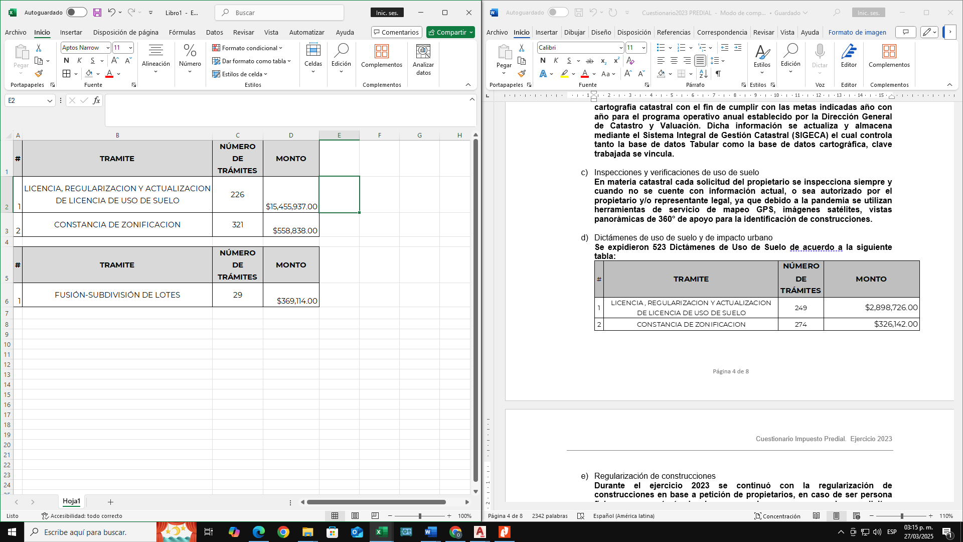

- Regularización de construcciones
En materia catastral para la integración o actualización de construcción a la base de datos catastral se realiza algún trámite o servicio o por manifestación de construcción, por actualización permanente interna en la detección de construcción no declaradas (Ocultación).

- Certificación de mejoramiento de la imagen urbana
- Unificación de predios
Se otorgaron 29 fusiones y/o subdivisiones de predios:
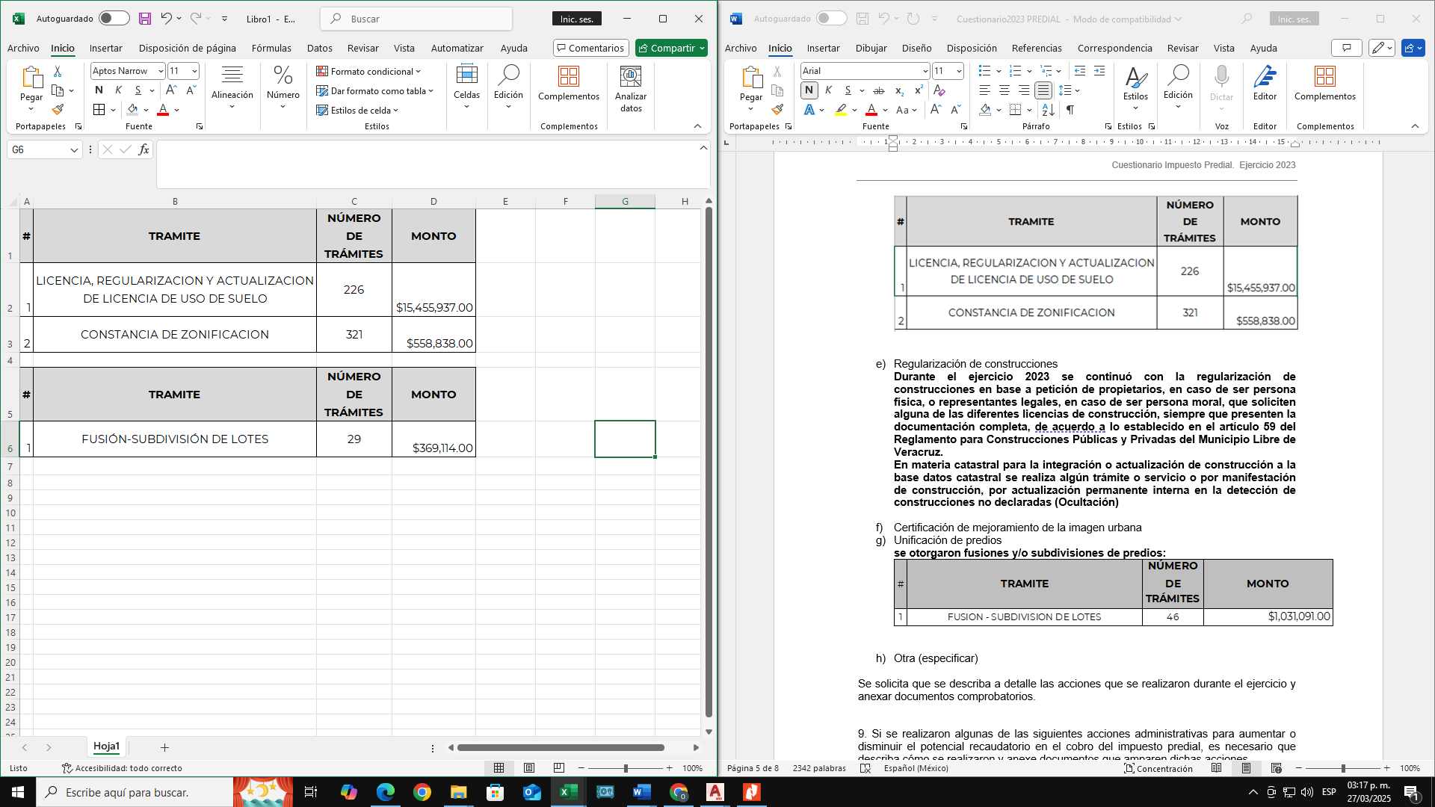
- Otra (especificar)

Se solicita que se describa a detalle las acciones que se realizaron durante el ejercicio y anexar documentos comprobatorios.

9. Si se realizaron algunas de las siguientes acciones administrativas para aumentar o disminuir el potencial recaudatorio en el cobro del impuesto predial, es necesario que describa cómo se realizaron y anexe documentos que amparen dichas acciones.

- Actualización de catastro permanente
Al ser demasiado dinámico el catastro en el municipio de Veracruz la actualización a la base de datos catastral es permanente ya sea por petición al acudir presencialmente a oficina, o se realice mediante trámite interno incorporando registros o actualizando construcciones no declaradas.

- Depuración del padrón
Mediante la identificación de predios que se encuentran controlados con claves numéricas y claves con cuenta fija, uno de los cuales se encuentra al corriente del impuesto predial y otro con adeudo, se lleva a cabo la baja de registros duplicados.

- Vigilancia y control de obligaciones permanente
Se da continuidad con el uso de la plataforma (Tesorería virtual) implementada desde el año 2020 con la cual se cobran predial y sus accesorios, diferencias de construcción e impuestos por Traslado de Dominio, así como el servicio y expedición de constancias de No adeudo predial.

- Cobro coactivo permanente
Durante los meses de marzo a diciembre se ejecutaron 35,032 acciones de cobro coactivo mediante el Procedimiento Administrativo de Ejecución.

- Capacitación permanente
Se mantiene capacitado el personal mediante cursos emitidos por la Dirección General de Catastro y Valuación, así como del Instituto Nacional de Estadística y Geografía (INEGI).

- Programas de descuentos
Programa Temporal: Al inicio del año la Tesorera Municipal informa los descuentos y beneficios que se otorgarán durante el año, de los cuales se registraron 10,550 descuentos en multas y aplicación de prescripciones realizadas por la subdirección de ejecución fiscal para el ejercicio 2024. Se anexa Circular.

- Estímulos al pago por medio de sorteos
- Descuentos en el pago anual
En los artículos 118 y 121 del Código Hacendario para el Municipio de Veracruz se establecen los descuentos del 20% y 50 % por pago anticipado, así mismo en el mes de enero el cabildo prórroga hasta el mes de marzo dicho beneficio.

- Campañas publicitarias
Con el objeto de informar de manera oportuna entre los ciudadanos y propietarios de predios ubicados en el municipio de Veracruz, Ver., respecto al inicio del Cobro del Impuesto Predial, los descuentos por pago anual anticipado, así como de incentivar al cumplimiento de dicha contribución a través de los diversos medios y canales disponibles; durante el ejercicio 2024, y en los tiempos permitidos para realizar difusión de propaganda gubernamental; se implementó la estrategia de comunicación y difusión denominada CAMPAÑA PREDIAL 2024 - “CONTAMOS CONTIGO PARA EL PAGO PREDIAL 2024”; esto a través de diversas acciones de comunicación: Difusión impresa en prensa, difusión auditiva en radio, difusión en redes sociales institucionales y difusión en portales de noticias.

- Facilidades de pago por medio de la celebración de convenios
En todo el año se ofrece convenios de pagos en parcialidades a los causantes con rezago. Se anexa reporte de convenios celebrados en 2024.

- Ampliación en cobertura de pago (bancos, internet, módulos, etc.)
1.- Pagos referenciados con los siguientes bancos: Banorte, Banamex, HSBC, Santander y tiendas de conveniencia Oxxo de la zona conurbada Veracruz- Boca del Río.

2.- Pagos en línea www.tesoreriavirtual.veracruzmunicipio.gob.mx, aceptando pagos con cualquier tarjeta de crédito y débito VISA Y MASTERCARD.
3.- . Con el personal de apoyo se promovió el pago en línea a los contribuyentes y se les proporcionaba QR de acceso rápido al portal de internet.

4.- 6 Kioskos que se concentraron en las afueras del edificio trigueros en donde se contaba con atención personalizada para apoyar al contribuyente a realizar su pago de impuesto predial.
5.-Centros de cobros: Edificio trigueros, Edificio del Registro Civil, Cajas del DIF de Matamoros y Ruiz Cortines, Cajas en las oficinas de la Dirección de Obras Públicas y modulo en Santa Fe. con opción a los siguientes tipos de pagos:
- Pago en efectivo.
- Pago en con cheque certificado o cheque de caja.
- Pago con tarjetas de débito.
- Pago con Tarjetas de crédito a 3 y 6 meses sin intereses, con tarjetas participantes.

- Modernización de su sistema administrativo
Dentro del mismo Sistema Integral de Gestión Catastral (SIGECA) se controlan la entrada, seguimiento y salida de oficios ingresados por público en general y dependencias de gobierno.

- Otra (especificar)

10. En caso de que la Entidad tenga firmados Convenios de Administración del Impuesto Predial con sus municipios, especificar en este apartado las acciones realizadas en virtud de dichos Convenios, los resultados y la recaudación obtenida. Esta información deberá acompañarse con la documentación soporte de las actividades y resultados que se describan, en forma electrónica.

Formato. Aspectos para la revisión de convenios de predial

Municipio | ¿El convenio está en operación? | ¿Hace cobro coactivo? | ¿Se actualiza el catastro? | ¿Remite cartas invitación? | ¿Se ha realizado verificación de predios? | ¿Se han desarrollado sistemas de pago? | ¿Se ha realizado procedimiento administrativo de ejecución?
Nombre del municipio | SI | SI | SI | NO | SI | NO | SI

Nota: Es necesario que en cada respuesta se señale cómo se realizaron dichas acciones y se anexe la documentación soporte correspondiente.

Notas:

1. En el caso de incrementos importantes en la recaudación o variaciones significativas con respecto al año inmediato anterior; es decir, cifras superiores como resultado de incrementos en tasas, cuotas o tarifas, deberá abundarse al respecto.

2. Se deberán aportar los elementos que se consideren necesarios a efecto de que el Comité de Vigilancia cuente con información suficiente para estar en condiciones de validar su información. Todo el soporte documental deberá adjuntarse en el apartado de información soporte de la plataforma.

3. Se recomienda explicar los programas, acciones, enviar actas de cabildo, instrucciones sobre operativos, etc., tanto de la Entidad en su conjunto como de algún Municipio en lo particular, que considere necesario.

4. Si a juicio de la Entidad requiere profundizar algún punto de su información que facilite la validación de las mismas, favor de agregarlo al final del Cuestionario.

